

МИНИСТЕРСТВО НАУКИ И ВЫСШЕГО ОБРАЗОВАНИЯ РОССИЙСКОЙ ФЕДЕРАЦИИ
ФЕДЕРАЛЬНОЕ ГОСУДАРСТВЕННОЕ БЮДЖЕТНОЕ ОБРАЗОВАТЕЛЬНОЕ УЧРЕЖДЕНИЕ ВЫСШЕГО ОБРАЗОВАНИЯ
«ДОНСКОЙ ГОСУДАРСТВЕННЫЙ ТЕХНИЧЕСКИЙ УНИВЕРСИТЕТ» (ДГТУ)
Факультет «Информатика и вычислительная техника»
Кафедра «Кибербезопасность информационных систем»

Лабораторная работа №3
по дисциплине «Математические методы сокрытия и маскирования информации»

Выполнил: обучающийся гр. ВКБ51
Харьковская В.А.

Проверил:
доц. Сафарьян О.А.

Ростов-на-Дону
2025 г.
Цель работы: разработать метод стенографического сокрытия одного бита информации в текстовой строке.
1) Разработать метод, который делит все множество предложений языка (можно выбрать любой язык) на два подмножества – Y и N. Для любой строки, которая входит в подмножество Y считается, что бит скрыт в строке, для любой строки, которая входит в подмножество N считается, что бит не скрыт в строке. В качестве строк рассматриваются все «нормальные» строки выбранного языка: например, «мама мыла раму». Строка может содержать ошибки. Метод может использовать (на выбор):
a. статистические параметры текста
b. пунктуацию
c. абсолютное и относительное положение отдельных символов в строке d. регистр символов
e. числовые коды символов
f. что-то другое
2) Для разработанного метода реализовать программу, которая для любой строки из подмножества Y отвечает «ДА», а для любой строки из подмножества N отвечает «НЕТ».
3) Составить и сдать текстовое описание метода (алгоритма) (в виде текстового файла).
Ход работы:
Определим следующий метод стенографического сокрытия одного бита информации в текстовой строке: строке будет соответствовать 1, если она заканчивается на гласную русскую букву или на символ окончания предложения (.!?), и в ином случае принимается в соответствие 0. Пробелы в конце строки не учитываются и отбрасываются.
Результаты работы программного средства:
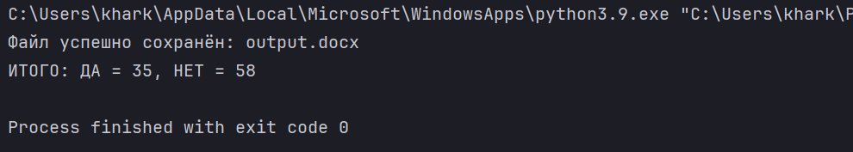
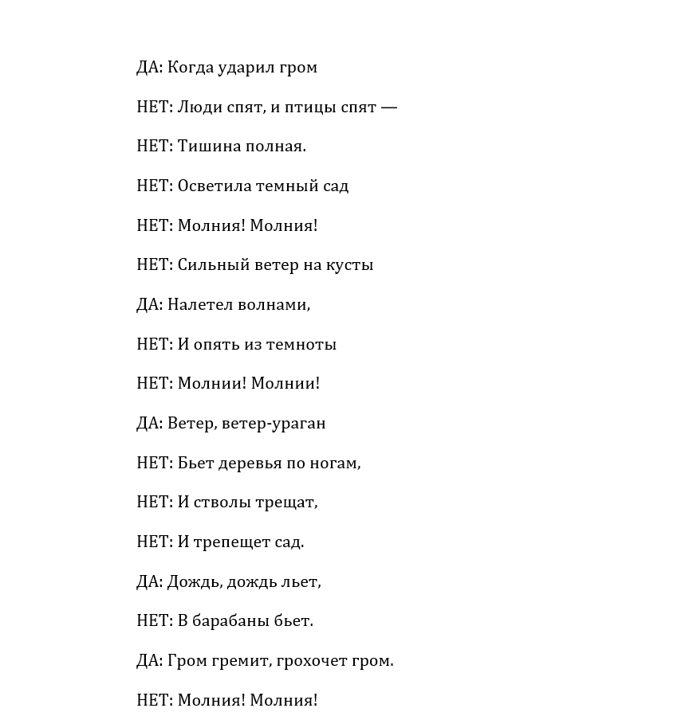

Листинг кода:
from docx import Document
import string

input_file = "task.docx"
output_file = "output.docx"

vowels = set('аеёиоуыэюяАЕЁИОУЫЭЮЯ')

punctuation = string.punctuation + "«»—…„“№"
translator = str.maketrans('', '', punctuation)

def clean_text(line):
return line.translate(translator)

def starts_with_consonant(word):
if not word:
return False
first_char = word.strip()[0]
return first_char.isalpha() and first_char.lower() not in vowels

def ends_with_consonant(word):
if not word:
return False
last_char = word.strip()[-1]
return last_char.isalpha() and last_char.lower() not in vowels

def check_line(line):
clean_line = clean_text(line)
words = clean_line.strip().split()
if len(words) < 2:
return "НЕТ:"

first_word = words[0]
pre_last_word = words[-2]

if starts_with_consonant(first_word) and ends_with_consonant(pre_last_word):
return "ДА:"
else:
return "НЕТ:"

try:
doc = Document(input_file)
sentences = [para.text.strip() for para in doc.paragraphs if para.text.strip()]
except FileNotFoundError:
print(f"Ошибка: Файл {input_file} не найден")
exit(1)
except Exception as e:
print(f"Ошибка при чтении {input_file}: {e}")
exit(1)

out_doc = Document()
count_yes = 0
count_no = 0
for sentence in sentences:
result = check_line(sentence)
out_doc.add_paragraph(f"{result} {sentence}")
if result == "ДА:":
count_yes += 1
else:
count_no += 1

try:
out_doc.save(output_file)
print(f"Файл успешно сохранён: {output_file}")
except Exception as e:
print(f"Ошибка при записи в {output_file}: {e}")
exit(1)

print(f"ИТОГО: ДА = {count_yes}, НЕТ = {count_no}")

Вывод: был разработан метод стенографического сокрытия одного бита информации в текстовой строке, метод был описан и реализован программно и применён к файлу «variant23.docx».

